：

（项目名称）

账户控制文档

|  |  |  |
| --- | --- | --- |
| 文件状态：  [ ] 草稿  [ ] 正式发布  [ ] 正在修改 | 文件标识： |  |
| 当前版本： |  |
| 作 者： |  |
| 完成日期： |  |

**目录**

1. 任务概述 3

1.1. 目标 3

1.2. 系统（或用户）的特点 3

2. 假定和约束 3

3. 需求规定 3

3.1. 软件功能说明 3

4. 运行环境规定 5

4.1. 接口 5

5. 尚需解决的问题 6

# 任务概述

## 目标

账户控制：登陆校验、个人中心、管理后台、向上层模块提供个人信息查询接口。具体可参考下图：

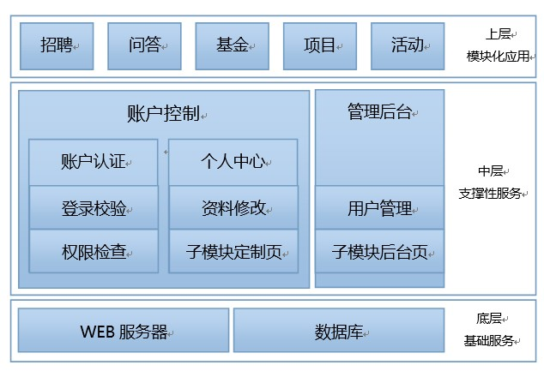

## 系统（或用户）的特点

针对小组内部学习，交流使用，可有效管理小组资源，促进与往届学长学姐的交流。

# 假定和约束

小组组内开发，产品实现快速迭代开发。

# 需求规定

## 软件功能说明

列出本系统中所有软件功能子系统和功能。如果子系统比较大，每个子系统分别编写《软件功能规格说明书》，在本处列出编号和名称。

3.1.1 软件功能列表

|  |  |
| --- | --- |
|  | 用户 |
| 登录校验 | 填写用户名和密码，获取唯一标识名uid |
| 权限检查 | 通过发送uid，检查用户的权限 |
| 个人中心 | 填写个人资料：微信，性别，电话，邮箱，qq，个人博客，GITHUB，籍贯，级别，专业，工作地点  （选填项：电话，qq，个人博客，GITHUB，籍贯，工作地点）  修改个人资料：除姓名，性别，级别不可修改其余都可修改  站内信：用户具有发起站内信的权限，能够选择自己的发送人，能群发能一对一发送，能过查询，删除自己的站内信。 |
| 子模块定制页 | 获取标识名uid后，传送所需用户资料 |

# 运行环境规定

## 接口

|  |  |  |
| --- | --- | --- |
|  | 传入参数 | 返回值 |
| 用户信息查询 | 用户uid | 用户信息的json包 |
| 登录校验 | 用户名name,  密码 password | 用户uid |
| 权限检查 | 用户uid | Bool值 true为超级用户  flase为普通用户 |
| 用户的增删改 | 增：用户名name，密码password  删：用户名name  改：json包  用户 uid  密码 password  手机号phone  邮箱 mail  博客 blog  Github github  籍贯 native  QQ qq  微信 weichat  职务 major  工作地点workplace  工作类型 job | 增：bool值 true添加成功  false添加失败  删：bool值 true删除成功  false删除失败  改: bool值 true修改成功  false修改失败 |
| 站内信 | 发送  Json包: title正题  touid 接受者  (应该是接受者姓名)  fromuid 发送者  content 正文  查看  方法1：用户uid  方法2：消息mid | 发送：  bool值 true 发送成功  false发送失败  查看  方法1： 返回所有接受者或发送者是该uid的站内信  方法2： 返回消息json包 title正题  touid 接受者  (应该是接受者姓名)  fromuid 发送者  content 正文 |

# 尚需解决的问题

用户只能由超级用户添加，超级用户添加只填写对应的用户名name和密码password，用户自己的资料的改写功能只能填写微信，电话，邮箱，qq，个人博客，GITHUB，籍贯，专业，工作地点，那么性别，级别等不可修改项由谁填写。

个人提议：用户首次进入系统时，需要填写一遍自己的资料。